GUÍA ATMEL STUDIO 7

Desarrollado por Raúl Alzate & David Sterling en agosto - 2018 para el curso de B-Learning de señales y sistemas.

# Introducción a Atmel Studio:

Atmel Studio es un **IDE** desarrollado por la compañía Atmel Corporation. Este software fue creado para la programación de todos los productos de microcontroladores de esta empresa. Hasta la fecha la versión 7 es la última desarrollada antes de que Atmel fuera comprada por Microchip, también fabricante de microcontroladores.

Al igual que los demás IDE’s, Atmel Studio 7 facilita el desarrollo de software para microcontroladores ya que realiza **highlight** de las palabras claves, realiza funciones de **autocompletar** y además **indica errores de sintaxis** antes de realizar la compilación.

Sin embargo, ofrece otras características adicionales muy importantes para el desarrollo de microcontroladores como son las funciones de **depuración** (**debug on chip**), **simulación**, entre otros.Estos últimos temas se explorarán mas adelante en esta mima guía.

## Instalación de Atmel Studio 7

El desarrollo para microcontroladores involucra en primer lugar un compilador apto para la arquitectura de microcontroladores que se desea trabajar. En segundo lugar, se debe disponer de una herramienta hardware que permite la programación de estos dispositivos. En el caso de Atmel los protocolos mas populares para esta labor son JTAG y SPI. Es muy común en las tarjetas de desarrollo que el hardware de programación este junto con el microcontrolador en la misma board. De esta manera se simplifica el trabajo del desarrollador ya que basta con hacer una conexión mediante USB para poder programarlo. Sin embargo, no siempre es el caso y por eso es muy importante tener presente que siempre se necesita disponer de un hardware para llevar a cabo la programación de los microcontroladores.

Este hardware de programación implica a su vez la necesidad de unos drivers, los cuales también son obligatorios en el proceso de instalación. Finalmente, el IDE propiamente hablando (Atmel Studio 7), el cual facilitara la integración de los elementos anteriormente citados.

Cuando se desea desplegar una aplicación para microcontroladores, el IDE en primer lugar debe invocar al compilador el cual convertirá el código fuente en lenguaje de máquina.

# Creación de Proyectos en Atmel Studio 7

Se pueden crear 4 tipos diferentes. Estas opciones incluyen la creación de un proyecto usando lenguaje ensamblador, proyecto de C/C++ para librería o para aplicación y finalmente proyecto con una tarjeta de desarrollo.

## Proyectos En Ensamblador

## Proyecto Para Creación De Librería C/C++

## Proyecto Para Creación De Aplicación C/C++

## Proyecto Para Trabajar Con Boards Basadas En Microcontroladores De Atmel

Cuando se trabaja directamente con microcontroladores de Atmel, es muy común el uso de programadores. Sin embargo, en el caso de tarjetas como Arduino, que se basan en microcontroladores de Atmel, se suele hacer uso de chips adicionales en la misma tarjeta para realizar comunicación serial entre el microcontrolador y la maquina de desarrollo y también para realizar la programación del microcontrolador. Lo anterior tiene la ventaja de permitir un manejo muy compacto del hardware ya que basta con conectarlo por usb a la maquina de desarrollo. Para esta clase de hardware se debe seleccionar la opción ASF BoardProject o Project From Arduino Sketch.

# Programación De Los Microcontroladores

Para llevar a cabo la programación de estos dispositivos normalmente se requiere de un protocolo de comunicaciones entre el programador y el microcontrolador. El protocolo más común es el JTAG sin embargo también se dispone del protocolo SPI. El SPI tiene la ventaja de que requiere menos pines del microcontrolador, pero a su vez no es apto para realizar depuración, lo cual se discutirá más adelante en esta guía. Por el contrario, el protocolo JTAG permite hacer programación y depuración.

En cualquier caso, cuando se usa Atmel Studio, lo primero es conectar los pines del microcontrolador al programador. Posteriormente se accede a la pestaña de herramientas (tools) y se selecciona la opción Device Programming como se muestra en la Ilustración 1.

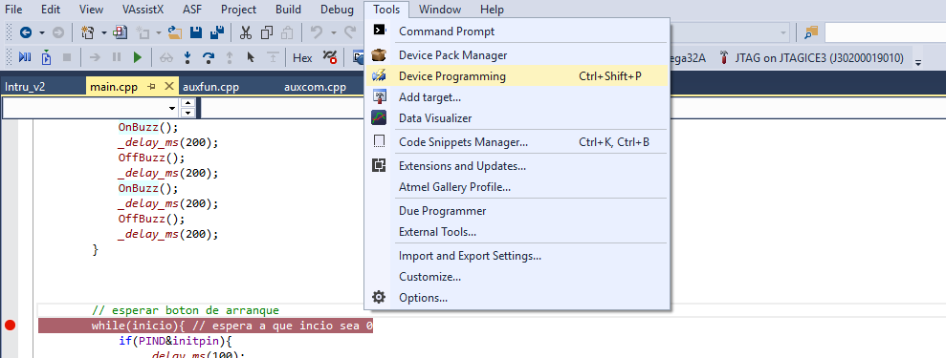

Ilustración . Apertura de la ventana de programación de microcontroladores.

En la siguiente figura se muestra la ventana para programación de dispositivos. Lo siguiente

## Programación de Fuses

La mayoría de las funcionalidades del microcontrolador se configuran estableciendo valoreы en los registros del mismo. Sin embargo, en el caso de Atmel hay algunas características que se configuran en unas memorias separadas a las que llaman “fuses” (de ahora en adelante fusibles). Estas regiones de memoria no son accesibles durante ejecución, por consiguiente, no es posible modificarlos mediante instrucciones de máquina.

Entre las características más importantes que se configuran con los fuses están:

* Fuente de reloj para CPU (CPU Clock source)
* Frecuencia de reloj (CPU Clock)
* Brown-Out Detector
* Watch Dog Timer
* Modo Debug Wire
* Memory lock
* Entre otros.

La fuente de reloj puede ser generada usando un cristal de cuarzo o puede generarse internamente en el microcontrolador con un oscilador RC (que no tan preciso como el oscilador de cuarzo). También es posible establecer que la frecuencia de reloj no se genere, sino que esta se recibirá externamente.

El Brown-Out detector es un hardware del microcontrolador que se encarga de detectar cuando ocurre una reducción de la alimentación del microcontrolador. Cuando esto ocurre es posible que algunos de los registros del microcontrolador experimenten cambios deseados en sus bits lo cual puede ser peligroso dependiendo de la aplicación que se esté trabajando. Por este motivo cuando ocurre un bajón de tensión del microcontrolador, lo mas seguro es realizar un reset. Cuando el fusible de Brown-Out Detection esta habilitado, el microcontrolador hace un reset automático si ocurre una reducción de la tensión por debajo de un nivel especificado.

El Watch-Dog-Timer es un temporizador que realiza un reset del microncontrolador cuando este se desborda. Esta característica es muy importante cuando se está implementado una aplicación que hace uso de operaciones matemáticas muy complejas. En este caso puede ocurrir que en medio de los cálculos matemáticos provoquen que el programa se quede enganchado en un ciclo infinito, y puede ser preferible hacer un reset. Cuando se hace uso del Watch-Dog-Timer siempre se debe hacer un clear del temporizador al finalizar cada ciclo del programa.

Otra característica muy importante a nivel de producción es el Memory-Lock. Cuando se activa este fusible ya no es posible leer ni escribir sobre la memoria de programa y los fuses. Esto puede ser muy útil para evitar que otras empresas realicen espionaje industrial del software programado en los microcontroladores. Sin embargo, si esto se hace en fase de pruebas sería equivalente a perder el microcontrolador pues ya no se podrá reprogramar para hacer ninguna clase de mejoras.

## Escribiendo la Memoria De Programa

# Proyecto de Ejemplo

Para poner en practica los conceptos vistos hasta el momento se llevará a cabo el parpadeo de un led usando los 4 tipos de proyectos presentados hasta el momento. Este tipo de proyectos se les suele dar el nombre: “hola mundo de la electrónica”, ya que corresponde al ejemplo más sencillo para el caso hardware.

Mas adelante en esta guía se presenta un

## Parpadeo De Un Led En Ensamblador

# Solución de Problemas y Depuración

Cuando se presentan errores que no corresponden problemas de sintaxis, estos no son señalados por el IDE. En muchas ocasiones esta clase de errores corresponden a errores en la lógica del diseñador y de acuerdo a la envergadura del proyecto puede ser muy difícil detectarlos en el código mediante simple inspección.

Por este motivo es muy común llevar a cabo “Debugging” que en español se traduce como depuración. En el caso de programas que se ejecutan en un computador de escritorio, la depuración consiste principalmente en un modo especial de ejecutar un programa bajo desarrollo. En este modo de ejecución, cada instrucción se ejecuta una por una según el programador lo ordena mediante la interfaz grafica de usuario. Al mismo tiempo, se puede ver mediante con ayuda del IDE los valores que toman las variables a medida que se van ejecutando las instrucciones. De esta forma un programador puede hallar de forma más fácil los errores en su programa.

En el caso de desarrollo con microcontroladores es muy similar, pero hay unos nuevos conceptos adicionales que hay que tener en cuenta. En primer lugar, esta clase de programas no corren en la misma máquina de desarrollo (Equipo en el que se está escribiendo el programa), sino que corren en el microcontrolador, el cual es ajeno al sistema operativo en el que se esta desarrollado y como consecuencia el IDE por si mismo no puede hacer depuración. Lo anterior significa que es necesario disponer de un hardware adicional que le permita a la máquina de desarrollo controlar la ejecución de las instrucciones en el microcontrolador y además poder ver valores de variables y registros. A este hardware se le llama Debugger en inglés, y por todo lo anterior se le suele dar el nombre de on-chip Debugging cuando se trata de depuración con microcontroladores.

En algunas ocasiones los fabricantes integran la función de depuración al programador, pero también es común que se requieran productos separados para cada labor, un producto para programación y otro para depuración. Lo anterior ocurre normalmente cuando las funcionalidades de depuración son muy avanzadas y por consiguiente el hardware para implementarlas se hace complejo.

Ejemplos de programadores y Debuggers son: JTAG ICE3, PicKit4, ST-LINK V2, Cold Fire, entre otros.

Para realizar la depuración normalmente se hace uso de un protocolo de comunicación entre el microcontrolador y el Debugger. Es muy común el uso de protocolos como JTAG, el cual, a su vez, se usa también para programar el microcontrolador.

# Proyectos De Ejemplo Atmel Studio 7

## Uso de Temporizadores

Los temporizadores son circuitos digitales que permiten contar eventos. Cuando esos eventos son el flanco de subida de una señal cuadrada periódica entonces el temporizador permite medir el tiempo transcurrido. Es muy importante distinguir que a pesar de que un temporizador se encuentre en el mismo chip del CPU del microcontrolador, se trata de entidades diferentes. Precisamente esto es lo que les da valor a los temporizadores, ya que, al tratarse de hardware independiente a la CPU, permite contar eventos sin llevar a cabo ninguna instrucción en el CPU. De manera muy similar ocurre con los demás periféricos de los microcontroladores, se introducen como entidades separadas dentro del mismo chip para permitir

## Uso de Convertidores Analógico Digital (ADC)

## Uso de Convertidores Digital a Analógico (DAC)

## Uso de Comparadores

## Implementación De Un Controlador PID